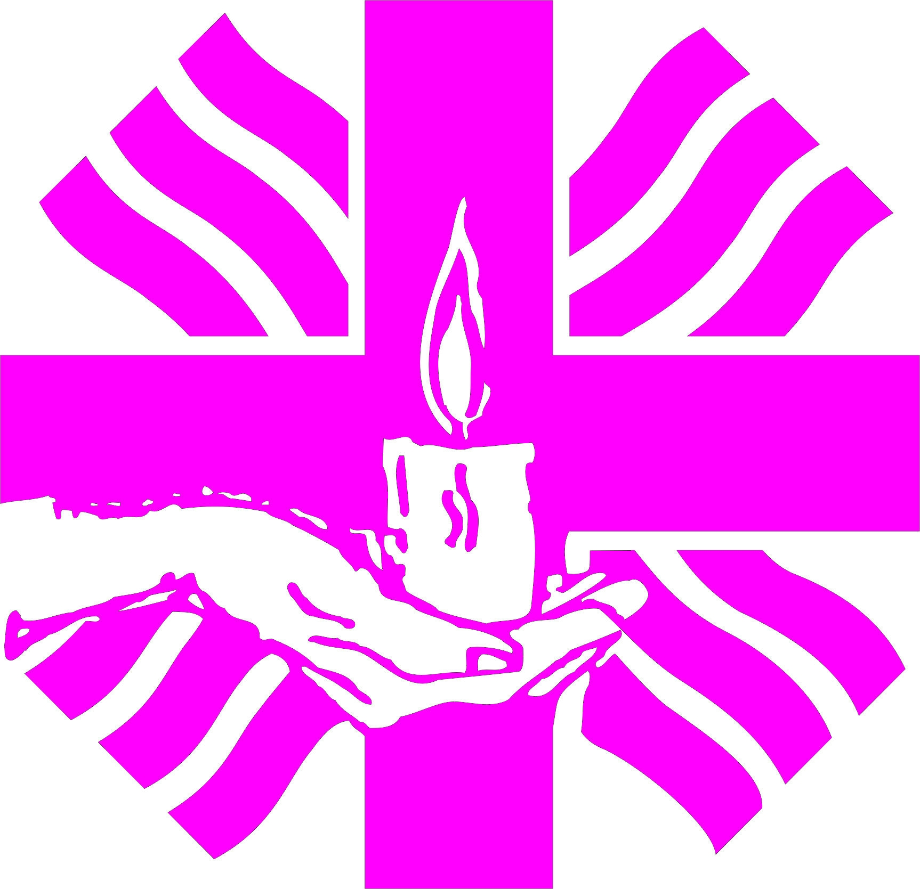

NADŠKOFIJSKA KARITAS MARIBOR V LETU 2013

Predstavitev Nadškofijske karitas Maribor
Nadškofijsko karitas Maribor (v nadaljevanju NŠKM) je 12.10.1990 ustanovil mariborski škof na podlagi Zakonika cerkvenega prava (ZCP) z namenom, da uresničuje karitativno, dobrodelno, humanitarno in socialno poslanstvo Cerkve. NŠKM je po Zakoniku cerkvenega prava javno združenje vernikov, ki ima status pravne osebe in je sestavni del Rimskokatoliške Cerkve. Naloge in namen delovanja NŠKM so zapisane v statutu. NŠKM ima od 7.1.2005 status humanitarne organizacije po ZHO. Nadškofijska karitas Maribor svoje poslanstvo izvaja v duhu Evangelija. Pri svojem delu se drži etičnih načel Karitas in etičnih načel, ki veljajo v socialnem varstvu.

NŠKM ima dve področji na katerem deluje in sicer področje humanitarne in področje socialno/socialno varstvene dejavnosti. Prvenstvena naloga NŠKM je, da krepi humanitarno socialno dejavnost na vseh področjih delovanja, predvsem na ravni mreže Župnijskih karitas. Na posameznika gledamo celostno, brez zadržkov, predvsem pa z veliko mero spoštovanja.

Humanitarna dejavnost NŠKM zajema naslednja področja delovanja:
- pomoč družinam in posameznikom (materialna in psihosocialna pomoč družinam, letovanja, itd…),
- pomoč otrokom (pomoč pri nakupu šolskih potrebščin, Botrstvo, letovanja, šola v naravi, prehrana, ….),
- pomoč starejšim, bolnim, invalidnim in obnemoglim (materialna in psihosocialna pomoč, letovanja starejših, itd…),
- pomoč dijakom in študentom,
- pomoč marginalnim skupinam (npr. Romi, brezdomci, itd..),
- pomoč tujcem in migrantom,
- pomoč tujini (BIH, Srbija,…).

Socialna/socialno varstvena dejavnost NŠKM zajema naslednja področja delovanja:
Ob že uveljavljenih in utečenih socialnih in socialno varstvenih programih:
- Terapevtsko pripravljalni center Maribor,
- Sprejemališče za brezdomce,
- Ambulanta za osebe brez obveznega zdravstvenega zavarovanja s posvetovalnico – Maribor,
- Materinski dom – Mozirje in Žalec,
- Zavetišče za brezdomce – odprti tip,
- Ljudska kuhinja Betlehem.

Za področje izvajanja socialno varstvene dejavnosti, NŠKM socialne programe, za katere je pridobila koncesijo prenese pod okrilje svojega socialno-varstvenega zavoda Čebela dnevno varstvo Karitas. Zavod od leta 1996 opravlja v Slovenskih Konjicah storitve vodenja in varstva za 8 odraslih oseb z motnjo v duševnem in telesnem razvoju. Z letom 2004 je začel opravljati tudi storitev institucionalnega varstva starejših v Domu sv. Eme v Šentjanžu pri Dravogradu. Kapaciteta doma je 21 stanovalcev. V začetku leta 2008 je zavod pridobil dodatni koncesiji in sicer za delovno varstvo 8 oseb z motnjo v duševnem in telesnem razvoju v Staršah in za celodnevno varstvo za 9 oseb z motnjo v duševnem in telesnem razvoju v Slovenskih Konjicah – Bivalna skupnost. Oktobra 2008 je zavod pridobil koncesijsko pogodbo za izvajanje institucionalnega varstva starejših – Dom Velika Polana za 66 stanovalcev.

Za NŠKM je pomemben tudi dom sv. Lenarta. Dom starostnikov v Lenartu, katerega ponudba obsega: institucionalno varstvo starejših - 150 koncesijskih mest, dodatna mesta – občasna namestitev/kratkotrajne namestitve 39 postelj, dnevno varstvo do 20 starejših oseb ter oskrbna stanovanja – 20 enosobnih in 20 dvosobnih oskrbovanih stanovanj, pomeni zaokrožitev strategije razvoja karitativnega dela na področju pomoči starejšim.

Poročilo o delu Nadškofijske karitas Maribor v letu 2013
V času od 1.1. pa do 31. 12. 2013 smo znotraj naših programov pomoči skupaj rešili kar 12.454 vlog družin, ki so se znašle v stiski oz. vlog posameznih prosilcev. Prošenj za denarno pomoč je bilo 637, prošenj v obliki informativne pomoči je bilo 863, navezovala se je na napotitev na ustrezne nevladne in vladne organizacije, kot tudi za pomoč pri izpolnjevanju posameznih vlog, zahtevkov in obrazcev. Pomoči v obliki oblačil in obutev je bilo deležnih 1.505 družin oz. posameznikov, prav tako pa je bilo tudi 154 rešenih vlog za pohištvo. Pomoči v hrani je bilo deležnih 9.295 družin oz. posameznikov, tudi ob pomoči »hrane« iz intervencijskih zalog. Skupaj je bilo razdeljeno cca. 700 t humanitarne pomoči.

Socialno varstveni del – kratek prerez dela 2013
Zavetišče za brezdomce – odprti tip; skupno 8.009 nočitev / 93 unikatnih uporabnikov, Sprejemališče za brezdomce - 106 unikatnih uporabnikov – 9.834 vstope uporabnikov v sam program – dnevno 40, Ambulanta za osebe brez obveznega zdravstvenega zavarovanja s posvetovalnico Maribor – 384 pacientov, TPC – 38 unikatnih uporabnikov, MD – vključenih 21 uporabnic z 27 otroki in Ljudska kuhinja Betlehem 20.668 razdeljenih kosil med 192 unikatnih uporabnikov – dnevno 50 do 70 obrokov.

Predstavitev in pomoč Župnijskih karitas na področju nadškofije Maribor v letu 2013
Karitas v mariborski nadškofiji združuje 1.297 prostovoljcev, od tega je 844 rednih prostovoljcev, 453 občasnih. V letu 2013 so skupaj opravili cca. 94.307 ur prostovoljnega dela. V razdeljevanju »EU hrane« je sodelovalo 67 ŽK. ŽK družinam in posameznikom najpogosteje pomagajo s hrano in higienskimi potrebščinami (12.570), sledi pomoč ob večjih naravnih oz. elementarnih nesrečah, pomoč v informiranju, invalidskih pripomočkih in pomoč v plačilu položnic oz. računov (662).
ŽK otrokom pomagajo s pomočjo družinam, posebej pa še s šolskimi potrebščinami (1.022), preventivnimi delavnicami, obdarovanji (4.565), plačilom šolske prehrane (104), omogočanjem šole v naravi in letovanja (tabori), s prevozi dijakov oz. plačilom dijaškega doma, s pomočjo ob večjih nesrečah in stiskah, z obiskom bolnih otrok, z učno pomočjo ter z drugimi oblikami pomoči.
ŽK so starejšim pomagale s hrano in higienskimi potrebščinami (2.194), plačilom položnic (106), rednimi oz. priložnostnimi obiski (7.574), družabnimi srečanji (3.545), z romanji in izleti za (573), pogovorom, svetovanjem in skupinami za starejše. Ostala pomoč starejšim se je nanašala na pomoč v obliki invalidskih pripomočkov, na pomoč ob večjih nesrečah in stiskah, pomoč v gospodinjstvu …

V letu 2013 je bilo razdeljene pomoči kar za 1619.823,39 €. K temu znesku je potrebno prišteti še zbrano in razdeljeno pomoč v materialu, ki je ocenjena na 583.884,73 €.

Celotno vsebinsko in finančno poročilo NŠKM je predstavljeno v Plenumski knjigi 2014.

